PASKIBRA

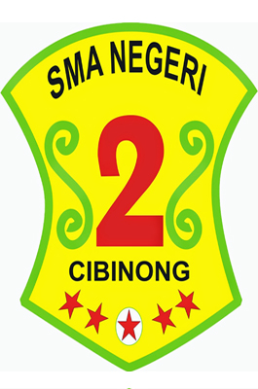

Sejarah Paskibra Prawira 2

Nama paskibra prawira 2 dibuat pada tahun 2002 (Angkatan 9). Prawira 2 (prasetya wira praja) artinya Prasetya = Tangguh,Wira = pahlawan/pejuang, Praja = negeri atau kesatuan masyarakat. Prawira = Pahlawan yang Tangguh di sebuah negeri kesatuan masyarakat yang berasal dari SMAN 2 Cibinong

Paskibra sma 2 seblumnya diberi nama pasus,ditahun 1998 (Angkatan 6) sempat dibuat nama sementara yaitu nanggala yang diambil dari nama satu kesatuan khusus kopasus untuk dipakai jadi nama paskibra pada saat lomba ketangkasan baris berbaris, tetapi nama tersebut tidak disahkan/tidak di patenkan sehingga di Angkatan berikutnya nama tidak dipakai lagi kemudia di tahun 2002, kepengurusan dan nama paskibra prawira 2 mulai membuat nama prawira 2 dan membuat logo prawira 2 agar bisa digunakan seterusnya.

Lambang prawira 2

* Logo berbentuk tameng = Pahlawan
* Sma 2 = Nama sekolah
* Buitenzorg = Sebutan kota Bogor dahulu
* Paskibra Prawira 2
* Warna biru = Melambangkan wawasan yang luas
* Cahaya kuning = Melambangkan kecerdadasan
* Rantai merah = Melambangkan kesatuan
* Burung Garuda = Melambangkan keberanian
* Bendera merah putih = Bendera negara kita Indonesia
* Tongkat = Melambangkan kekokohan

Anggota

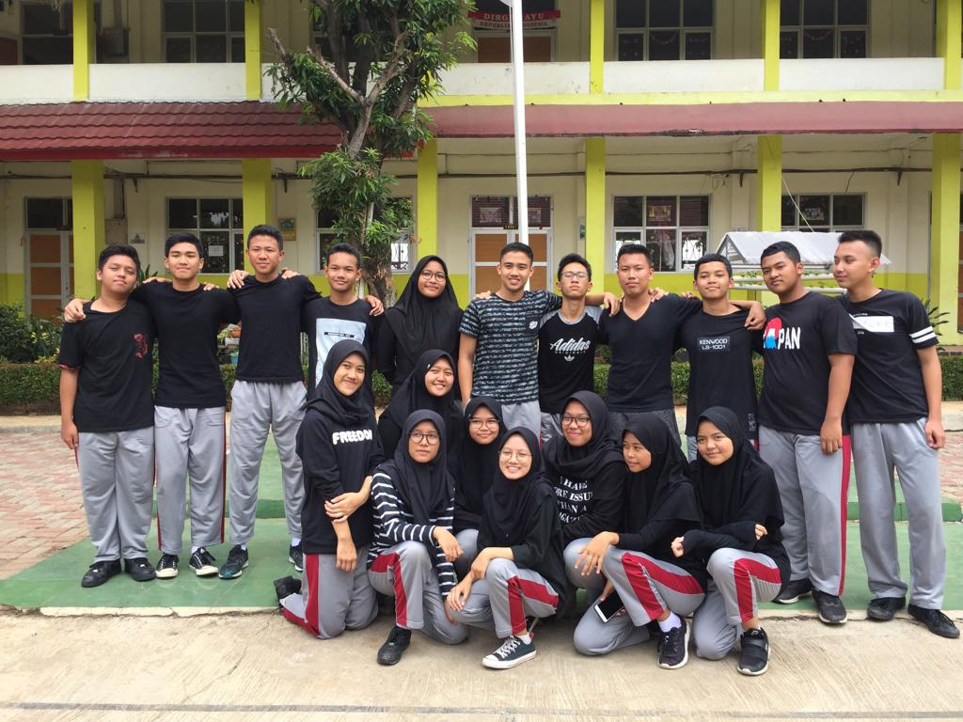

Capas 26

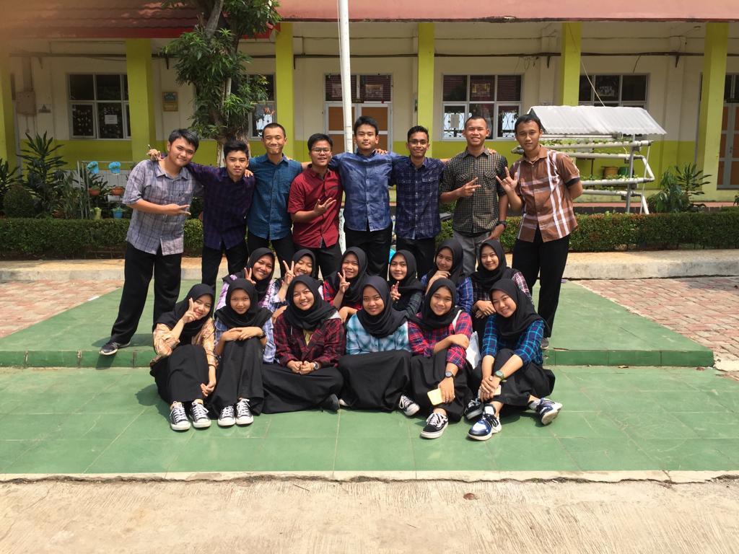

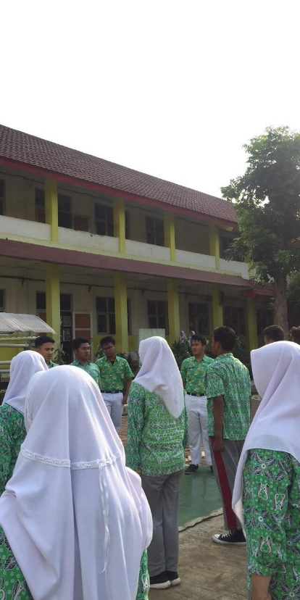Prawira 25

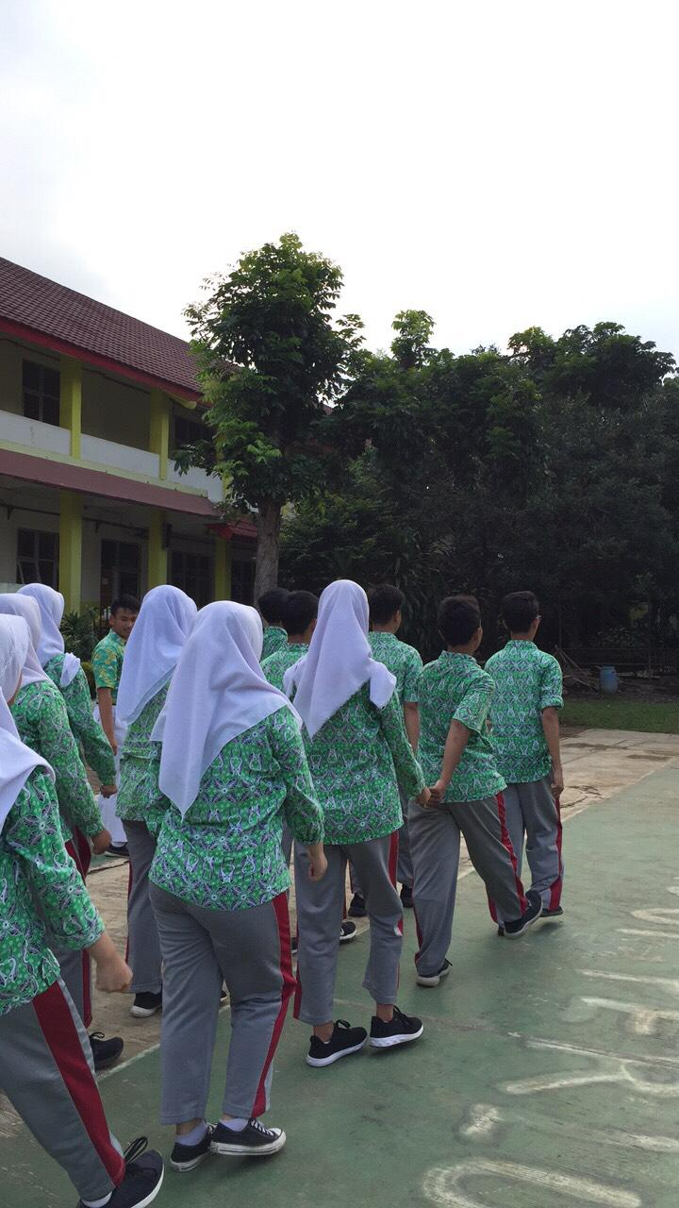

Kejuaraan

Eksternal : 1.Piala lkbb kompas SMAN 3 Depok 13 oktober,2018

2. Latihan Gabungan Paskibra Kecamatan Cibinong MAN 1 Bogor 4 November,2018

Internal : 1.Latihan Gabungan Paskibra Kecamatan Cibinong SMAN 2 cibinong 10 November,2019

Lambang

